29 marzec 2021r. (poniedziałek)
III część dnia – grupa IV
- karty pracy część 3 str. 55
- w pustych polach narysuj pisanki według podanych wzorów, pokoloruj rysunki pisanek na podane kolory;
- podziel nazwy zdjęć na sylaby lub na głoski, narysuj w polach pod zdjęciami odpowiednią liczbę kresek, odpowiadającą liczbie sylab lub głosek
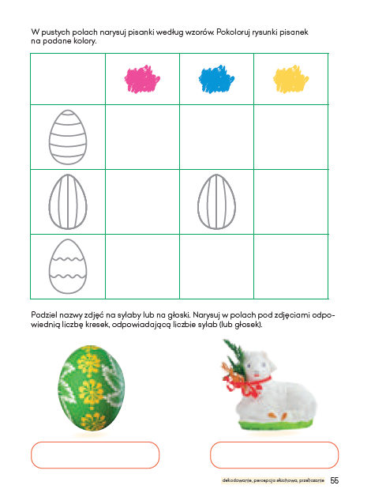
- ćwiczenie oddechowe – wprawianie w ruch pasków papieru
- dzieci 6 – letnie
- posłuchaj rymowanki (karty pracy: Odkrywam siebie – litery i liczby str. 65); przeczytaj wyrazy umieszczone w ramkach - odszukaj je w tekście i podkreśl;
